4.2 Μικροοργανισμοί και ασθένειες
ΜΙΚΡΟΟΡΓΑΝΙΣΜΟΙ: Ο ΚΑΛΟΣ, Ο ΚΑΚΟΣ... ΚΑΙ Ο ΑΣΧΗΜΟΣ

Δραστηριότητα 1 Σύνολο της τάξης / Εισαγωγή στο θέμα/Ευαισθητοποίηση
Σαν εφόρμηση:

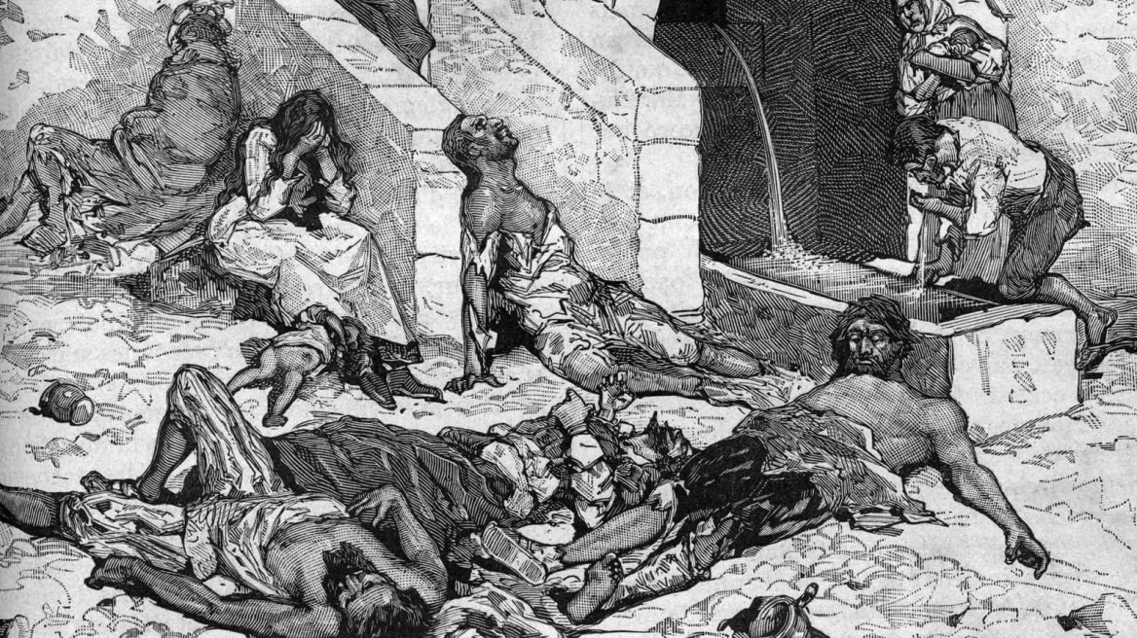
Τι συμβαίνει σ’ αυτό το έργο τέχνης;
Τι βλέπετε στο έργο τέχνης που σας προξενεί το ενδιαφέρον;
Καταγράψτε ενδιαφέροντα σημεία. Ποιος ο συμβολικός χαρακτήρας του έργου;

Τι γνωρίζετε ήδη: για την ομοιόσταση, τους μικροοργανισμούς, τις ασθένειες;
Στόχοι:
Τι θα μάθετε σήμερα:
Στο τέλος του μαθήματος θα μπορείτε:
- Να συσχετίζετε την ασθένεια με την πρόκληση διαταραχών στην ομοιόσταση
- Να διακρίνετε τις ασθένειες σε μολυσματικές και σε ασθένειες που οφείλονται στη ρύπανση του περιβάλλοντος ή σε λανθασμένες επιλογές ή συμπεριφορές στην καθημερινή ζωή.
- Να διακρίνετε τους μικροοργανισμούς σε παθογόνους και μη παθογόνους
- Nα κατανοήσετε τη δυναμική της μετάδοσης ασθενειών συμμετέχοντας σε μια "hands-on" προσομοίωση.

ΔΡΑΣΤΗΡΙΟΤΗΤΑ 2
Παρατηρώντας τις παρακάτω εικόνες ,αλλά και ανακαλώντας τις εγκυκλοπαιδικές γνώσεις, τις βιωματικές εμπειρίες και το διερευνητικό πνεύμα σας να απαντήσετε στις ερωτήσεις που ακολουθούν:
α. Ποιοι παράγοντες προκαλούν διαταραχή της ομοιόστασης του οργανισμού και συνεπώς σχετίζονται με την εκδήλωση ασθενειών;
…………………………………………………………………………………………………..
…………………………………………………………………………………………………..
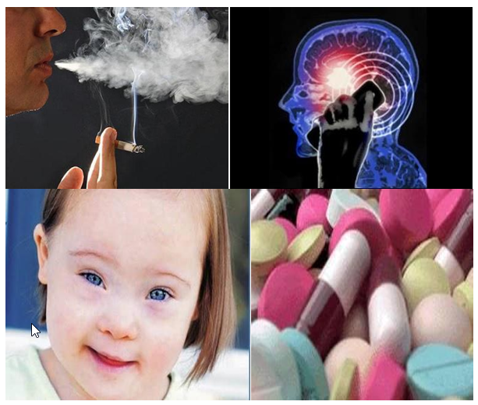

β. Ποιοι από αυτούς σχετίζονται με τον τρόπο ζωής του; ……………………………………………………………………………………………
γ. Ξέρετε ασθένειες που δεν οφείλονται σε μικρόβια: Αναφέρατε μερικές
……………………………………………………………………………………………………………………………………………………………………………………………………………………………………………………………………………………………………………………………...

δ. Γράψτε 2 μολυσματικές ασθένειες που γνωρίζετε (π.χ. ο τέτανος είναι μια μόλυνση που προκαλείται από το Clostridium tetani, ένα βακτηρίδιο βρίσκεται μέσα στη γη.) ……………………………………………………………………………………………………………………………………………………………………………………………………………………
ε. Που οφείλεται το γεγονός ότι παλαιότερα οι άνθρωποι δεν γνώριζαν ότι αρκετές ασθένειες που τους ταλαιπωρούσαν οφείλονταν σε μικροοργανισμούς; …………………………………………………………………………………………… …………………………………………………………………………………………… ………………………………………………………………………………………...….

στ. Διαβάστε το παρακάτω κείμενο :

Ο ένας ήταν Γάλλος, ο άλλος Γερμανός. Ο πρώτος ανακάλυψε το εμβόλιο κατά της λύσσας, ο δεύτερος ταυτοποίησε τα βακτήρια της φυματίωσης. Για τους Γάλλους, ο Λουί Παστέρ δεν είναι μόνο o εφευρέτης των εμβολίων, αλλά και ο πατέρας της μικροβιολογίας. Η αναφορά στο όνομα του Ρόμπερτ Κοχ, ανακαλεί στη μνήμη των Γάλλων μόνο τον βάκιλο της φυματίωσης. Αντίθετα, στην άλλη πλευρά του Ρήνου, περιορίζουν τα επιτεύγματα του Γάλλου μόνο στην ανακάλυψη του εμβολίου κατά της λύσσας, ενώ ο Koch είναι ο εθνικός ήρωας, ο επιστήμονας που ανακάλυψε τις αιτίες των πλέον θανατηφόρων μολυσματικών ασθενειών, των βακτηρίων. Σε κάθε μια από τις δυο χώρες ιδρύθηκε ένα ερευνητικό ινστιτούτο που φέρει αντίστοιχα τα ονόματα των δυο διακεκριμένων επιστημόνων. Ο Pasteur και ο Koch, είναι η ιστορία μιας μονομαχίας ανάμεσα σε δυο κορυφαίους επιστήμονες στον κόσμο των μικροβίων, η παράλληλη πορεία δύο ιδιοφυών επιστημόνων, οι οποίοι έφεραν επανάσταση στην ιατρική.

Σε ποιους επιστήμονες αναφέρεται;………………………………………………………………….
Τι απέδειξαν αυτοί οι δύο επιστήμονες;……………………………………………………………………………………………………………………………………………………………………………………………………………………

1. Χάρη στο έργο δύο σημαντικών ερευνητών, του Λουί Παστέρ (Louis Pasteur) και του Ρόμπερτ Κοχ (Robert Koch), αποδείχτηκε ότι η αιτία πολλών ασθενειών ήταν κάποιοι μικροοργανισμοί. Θεωρήθηκε όμως ότι όλοι οι μικροοργανισμοί είναι παθογόνοι. Ισχύει αυτό; Γιατί;
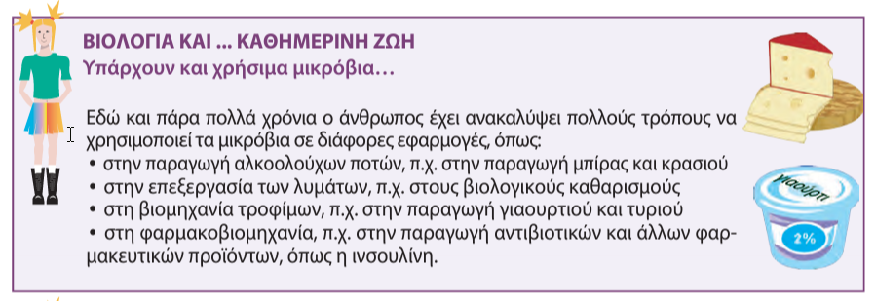
……………………………………………………………………………………………………...
ζ. Ολοκληρώστε τις παρακάτω προτάσεις επιλέγοντας την κατάλληλη λέξη (πανδημία, Παστέρ, χρόνος επώασης, μόλυνση, μικροοργανισμοί , ενδημία, μολυσματική )
► Χάρη στο έργο δύο σημαντικών ερευνητών, του …………………… και του Κοχ, αποδείχθηκε ότι η αιτία πολλών ασθενειών ήταν κάποιοι …………………….
► Η είσοδος ενός παθογόνου μικροβίου σε έναν ξενιστή ονομάζεται ………….
► Μια ασθένεια που μπορεί να μεταδοθεί από ένα άτομο σε ένα άλλο χαρακτηρίζεται……………………………
► Όταν σε μία συγκεκριμένη χρονική περίοδο παρατηρηθεί μεγάλος αριθμός κρουσμάτων μιας ασθένειας, τότε λέμε ότι έχουμε …………………… ενώ εάν εξαπλωθεί σε όλο τον κόσμο, τότε έχουμε ……………………
► Ο χρόνος που απαιτείται μεταξύ της μόλυνσης και της εμφάνισης των πρώτων συμπτωμάτων της ασθένειας ονομάζεται ………………… ……………………

η. https://www.imdb.com/title/tt0114069/?ref_=vp_vi_tt ΤΑΙΝΙΑ : ΤΟ ΞΕΣΠΑΣΜΑ
Αναφέρατε μία επιπλέον ασθένεια που μεταδίδεται με έναν από τους παραπάνω τρόπους:
…………………………………………………………………….
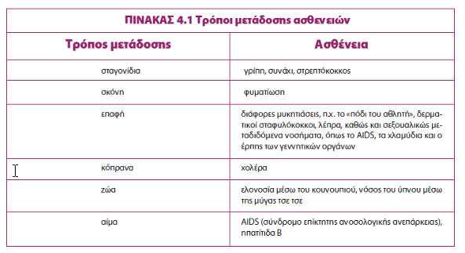
ΠΑΙΧΝΙΔΙ ΓΙΑ ΤΗΝ ΕΞΑΠΛΩΣΗ ΑΣΘΕΝΕΙΑΣ
https://www.outbreakready.com/

